个人身体健康承诺书

深圳市应急管理局：

本人姓名 性别 身份证号 承诺身体无妨碍从事 （工种）特种作业的器质性心脏病、癫痫病、美尼尔氏症、眩晕症、癔病、震颤麻痹症、精神病、痴呆症以及其他疾病和生理缺陷，双眼无色盲、色弱且矫正视力在5.0及以上，身体健康状况良好，完全可以参加本次 （工种）特种作业的培训及考试，如有隐瞒愿意接受贵局给予的任何处理，在培训及考试过程中如出现任何由于身体疾病导致的后果，相关责任由我本人承担。

特此承诺

相片粘贴处

承诺人签字：

年 月 日

个人身体健康承诺书（填写模板）

深圳市应急管理局：

本人姓名 “张三” 性别 男 身份证号 承诺身体无妨碍从事 低压电工 （工种）特种作业的器质性心脏病、癫痫病、美尼尔氏症、眩晕症、癔病、震颤麻痹症、精神病、痴呆症以及其他疾病和生理缺陷，双眼无色盲、色弱且矫正视力在5.0及以上，身体健康状况良好，完全可以参加本次 低压电工 （工种）特种作业的培训及考试，如有隐瞒愿意接受贵局给予的任何处理，在培训及考试过程中如出现任何由于身体疾病导致的后果，相关责任由我本人承担。

请填写自己所报的工种

特此承诺

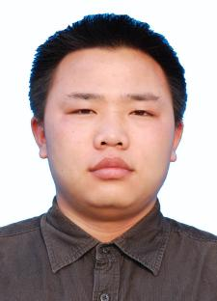

承诺人签字：（申请人签名）

2019年6月1日